Toezichtskader kwaliteit en rechtmatigheid WMO 2015 en Jeugdwet Zeeland
1. Inleiding

Met de invoering van de Wmo 2015 (hierna: Wmo) en Jeugdwet heeft de wetgever de integrale verantwoordelijkheid voor de uitvoering van deze wetten, waaronder de kwaliteit van de geboden ondersteuning bij de gemeenten belegd. De gemeenten moeten bij verordening regels stellen over de kwaliteit van de ondersteuning en adequaat toezien op de naleving van de gestelde kwaliteitseisen. Gemeenten zijn ook verantwoordelijk voor het toezicht op de recht- en doelmatige uitvoering van de wet en de handhaving. De Wmo en Jeugdwet geeft gemeenten beleidsvrijheid om kwaliteitseisen, de inrichting van het toezicht en de handhavings- mogelijkheden vast te leggen in de verordening en contracten met aanbieders.
De gemeenten in de regio Zeeland hebben het beleidsplan toezicht en naleving jeugdwet 2024-2027 opgesteld. In dit beleidsplan staat een beleidskader. In dit kader wordt ingegaan op zowel toezicht als handhaving. In het beleidsplan is draagvlak gecreëerd voor het implementeren van het Zeeuws model.
Zeeuws model
Het Zeeuws model is gebaseerd is op de VNG Routekaart en bevat de volgende stappen:
a. Aansluiting bij het Informatie Knooppunt Zorgfraude (stichting IKZ); is nu bij wet geregeld.
b. Het opstellen van een Zeeuwse visie en beleidsplan voor toezicht en handhaving binnen de Wmo en Jeugdwet;
c. Het Zeeuws breed inrichten van het toezicht;
d. Het inrichten van de noodzakelijke interne processen.
In het onderhavige toezichtskader worden de uitgangspunten uit het Zeeuwse beleidskader verder uitgewerkt.
De afspraken binnen de regio Zeeland zijn dat de toezichthouders (tijdelijk) gepositioneerd worden bij de Gemeenschappelijke Regeling Samenwerkingsverband Welzijnszorg Oosterschelderegio. De aanwijzing van de toezichthouders is door de gemeenten gemandateerd aan de GR.

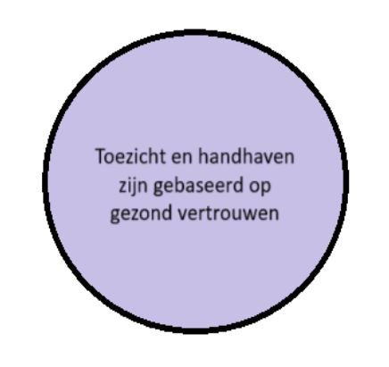

1.1 Visie
Uitgangspunten van toezicht, zie voor verdere uitwerking bijlage 1
1. Toezicht en handhaving zijn gebaseerd op gezond vertrouwen;
2. Integraal toezicht doen we samen;
3. Preventie waar het kan, repressie waar nodig;
4. We zoeken de verbinding tussen ‘harde’ en ‘zachte’ controle;
5. We werken samen aan een lerende aanpak;
6. We werken proactief/risicogericht en aanvullend signaal gestuurd/reactief.
1.2 Samenwerking
Voor de Jeugdwet ligt de verantwoordelijkheid voor het kwaliteitstoezicht bij de rijksinspecties.
De Zeeuwse gemeenten hebben het calamiteitentoezicht belegd bij de GGD (Geestelijke Gezondheidsdienst). De GGD voert dit toezicht uit voor alle 13 gemeenten in Zeeland.
Het toezicht op de kwaliteit en rechtmatigheid binnen de WMO en de rechtmatigheid binnen de Jeugdwet voeren de toezichthouders van Zorgfraudebestrijding Zeeland uit. Waar mogelijk wordt de samenwerking gezocht met andere ketenpartners.
1.3 Doel
Met het toezichtskader is namens de Zeeuwse gemeenten een kader opgesteld, om zowel de kwaliteit van de ondersteuning als de recht- en doelmatigheid ervan te waarborgen. De ondersteuning moet beschikbaar en toegankelijk zijn, maar ook duurzaam gericht op de toekomst. Dit kader geeft inzicht in bevoegdheden, taken en mogelijkheden over het toezicht binnen de Wmo en de Jeugdwet.
1.4 Reikwijdte toezichtskader
Dit toezichtskader heeft betrekking op de aanbieders die ondersteuning of jeugdhulp leveren binnen de Wmo en Jeugdwet. We verstaan hier onder aanbieders die op basis van contractuele afspraken zorg in natura (ZIN) leveren, maar ook op aanbieders die ingezet worden via een persoonsgebonden budget (pgb). Toezicht binnen de uitvoering van de Participatiewet blijft buiten dit document.
1.5 Wettelijke kaders
Zoals eerder genoemd zijn gemeenten verantwoordelijk voor de uitvoering van zowel de Wmo als de Jeugdwet. In artikel 6.1 lid 1 van de Wmo is de wettelijke grondslag van de toezichthoudende taak vanuit gemeenten opgenomen. Hierin staat omschreven dat gemeenten personen aanwijzen die belast zijn met het houden van toezicht op de naleving van de Wmo. Deze toezichthouders hebben bevoegdheden zoals opgenomen in de artikelen 5:11 tot en met 5:20 van de Algemene wet bestuursrecht (Awb). De Jeugdwet omschrijft in artikel 9.1 en 9.2 de toezichthoudende taak van de IGJ op grond van kwaliteit. Het toezicht op de rechtmatigheid en doelmatigheid door gemeenten wordt omschreven in paragraaf 6b. van de Regeling Jeugdwet. Op grond van artikel 2.9 van de Jeugdwet dient de gemeenteraad in de verordening ook regels op te stellen over onder andere de bestrijding van het ten onrechte ontvangen van een maatwerkvoorziening of een pgb, en van misbruik en oneigenlijk gebruik van de wet. Naast de wettelijke eisen en gestelde eisen in de gemeentelijke verordeningen hebben gemeenten op grond van het privaatrecht overeenkomsten gesloten met aanbieders. Deze overeenkomsten vallen onder het verbintenissenrecht hetgeen geregeld is in boek 6 van het Burgerlijk Wetboek.
1.5.1 Contractuele afspraken
In het Sociaal Domein hebben we zoals hiervoor is weergegeven te maken met het bestuursrecht en het privaatrecht. Bij Zorg in Natura (ZIN) kopen de gemeenten rechtstreeks ondersteuning in bij aanbieders. Op basis van de gesloten overeenkomsten verbindt een aanbieder zich tegenover de gemeente om de benodigde ondersteuning te leveren volgens de afgesproken voorwaarden. Dit is op basis van het privaatrecht. Een contractmanager kan de contracten monitoren en sturen op de naleving van de contractuele voorwaarden. Dit valt ook onder het privaatrecht en omschrijft de opdracht tussen gemeente en aanbieder. De gemeenten binnen Zeeland sluiten met aanbieders privaatrechtelijke overeenkomsten ten aanzien van de uitvoering van de Wmo. Hierin zijn naast de wettelijke eisen en de gestelde eisen uit de verordening ook contractuele eisen opgenomen. Deze overeenkomsten vallen onder het verbintenissenrecht, zoals geregeld in boek 6 van het Burgerlijk Wetboek (BW).
Op grond van artikel 2.1.3 Wmo legt de gemeente in de verordening regels vast over de uitvoering van de ondersteuning, waaronder de kwaliteitseisen die worden gesteld aan de voorzieningen en op welke wijze wordt beoordeeld of een inwoner voor een maatwerkvoorziening in aanmerking komt. Hetgeen in de verordening is geregeld is bestuursrecht. Dit zijn veelal de afspraken tussen de gemeente en de inwoner, maar hierin staan ook eisen opgenomen over de kwaliteit van de voorzieningen. Dit betekent dat de eisen aan de voorzieningen uit de contracten (privaatrechtelijk) overeen moeten komen met de eisen aan de voorzieningen in de verordening (bestuursrechtelijk). Zo is ook voor de inwoner duidelijk aan welke voorwaarden de aanbieder moet voldoen.
1.5.2 Bevoegdheden bestuursrecht vs privaatrecht

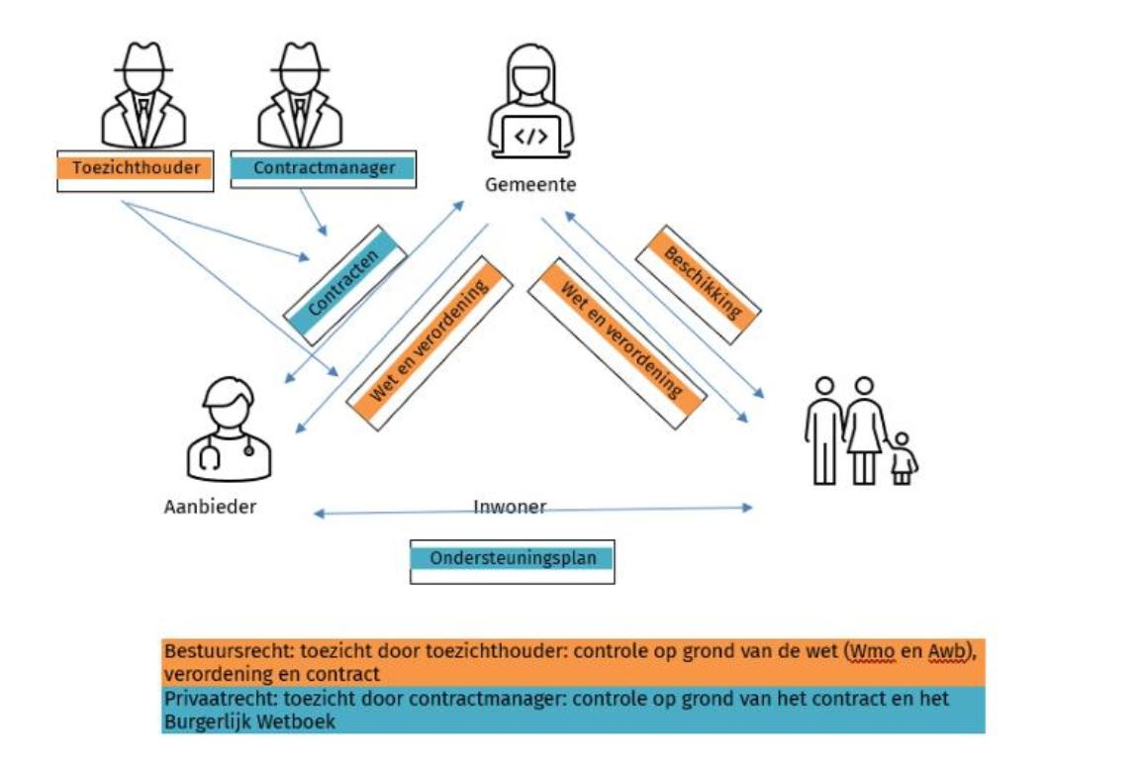

1.5.3 Wmo
Er is geen specifieke regelgeving voor het uitvoeren van rechtmatigheidscontroles binnen de Wmo. Voor het uitvoeren van controles binnen de Wmo hanteren wij de uitgangspunten zoals opgenomen in de Regeling Jeugdwet. Dit toezichtskader is daarom ook van toepassing voor de gecontracteerde zorgvormen op basis van de Wmo.
1.5.4 Proportionaliteit en subsidiariteit
Bij de uitvoering van de controles dient de toezichthouder altijd de beginselen van proportionaliteit en subsidiariteit in acht te nemen. Het proportionaliteitsbeginsel houdt in deze in dat de gevraagde inspanning door de aanbieder in een acceptabele verhouding moet staan tot het controledoel. Subsidiariteit betekent dat de gemeenten het minst ingrijpende middel moeten inzetten om het controledoel te bereiken. De subsidiariteit is met name van belang als het gaat om de verwerking van persoonsgegevens. Hier geldt: er worden niet meer persoonsgegevens verwerkt dan noodzakelijk is om het vastgestelde controledoel te kunnen behalen.
1.5.5 Openbaarmaking onderzoeksrapport
De mogelijkheid van openbaarmaking van rapporten is geregeld in de Wet open overheid (Woo). Een gemeente weegt bij het openbaar maken van het rapport het algemeen belang van openbaarmaking af tegen het belang van de betrokkenen (de aanbieder). Onevenredige benadeling door openbaarmaking moet worden voorkomen. In artikel 5.1 van de Woo zijn uitzonderingsgronden van openbaarmaking opgenomen. Een rapport wordt onder andere niet openbaar gemaakt indien het belang van openbaar- making niet opweegt tegen de eerbiediging van de persoonlijke levenssfeer. Dit is geregeld in artikel 5.1 lid 2 sub e van de Woo. Het is aan de gemeenten of een onderzoeksrapport openbaar wordt gemaakt.

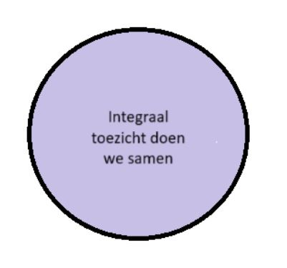

1.6 Verdeling van verantwoordelijkheden
Verantwoordelijkheden op gebied van de maatschappelijke ondersteuning en jeugdhulp zijn bij verschillende partijen belegd. Daar gaan we in deze paragraaf verder op in.
1.6.1 Rijksoverheid
De Rijksoverheid is verantwoordelijk voor het stelsel en de wettelijke kaders, in dit geval de Wmo en Jeugdwet. Voor de Jeugdwet heeft het ministerie het toezicht op kwaliteit belegd bij de rijksinspecties. Toezicht op de rechtmatigheid in de Jeugdwet is geen verantwoordelijkheid van de rijksoverheid en is dus ook niet belegd bij het team Zorgfraudebestrijding Zeeland.
1.6.2 Gemeentebestuur
Vanuit de wet- en regelgeving heeft het gemeentebestuur een belangrijke rol bij de maatschappelijke ondersteuning en bij de jeugdhulp. Het bestuur stelt beleidsplannen op over het te voeren beleid en is verantwoordelijk voor het vastleggen van noodzakelijke regels in een verordening. De gemeente is verantwoordelijk voor toezicht op naleving van wet- en regelgeving.
Wmo
Het gemeentebestuur is op grond van de Wmo wettelijk verplicht om een toezichthouder aan te stellen. Deze ziet toe op de naleving van de wet, zowel op gebied van kwaliteit als rechtmatigheid.
Jeugdwet
Voor de Jeugdwet ligt de verantwoordelijkheid voor het kwaliteitstoezicht bij de rijksinspecties. Gemeenten hebben echter wel een rol bij het toezicht en de controle op de kwaliteit in het kader van de contractering ten behoeve van zorg in natura (Zin) - en deels bij het pgb. Voor Zin is het gemeentebestuur verantwoordelijk voor een kwalitatief en toereikend aanbod. Toezicht op de rechtmatigheid in de Jeugdwet is ook een verantwoordelijkheid van het gemeentebestuur. Het bestuur moet hiervoor regels opnemen in de verordening. De Jeugdwet bevat, in tegenstelling tot de Wmo, geen specifieke verplichting om een toezichthouder voor rechtmatigheid aan te wijzen. Omdat een toezichthouder meer bevoegdheden heeft voor onderzoek adviseert de VNG om dit wel te doen.
1.6.3 De Wmo 2015
Over het algemeen beoordeelt de toezichthouder of zorgaanbieders voldoen aan de eisen die in de wet- en regelgeving zijn gesteld. De toezichthouder beoordeelt ook of de vereiste kwaliteit wordt geboden. Bovendien ontvangt de toezichthouder (verplichte) meldingen van calamiteiten en kan hij of zij besluiten om hier (toezichts)onderzoek naar te doen.
De gemeentelijk toezichthouder voor de Wmo heeft de taak om kwaliteits- en rechtmatigheidsvereisten uit de wet zelf, uit de verordening en uit nadere regels te toetsen. Daarbij kijkt de toezichthouder naar het stelsel, de zorgaanbieders en de pgb-budgethouders. De toezichthouder betrekt ook de kwaliteits- eisen die via contracten (voor Zin) zijn gesteld aan zorgaanbieders. Hetzelfde geldt voor de eisen die gesteld zijn op gebied van kwaliteit en rechtmatigheid voor een pgb. Voor jeugd is de reikwijdte van de gemeentelijk toezichthouder beperkter. Deze richt zich voornamelijk op rechtmatigheid.
De toezichthouder handelt op basis van bestuursrechtelijke bevoegdheden. Hij heeft verregaande bevoegdheden tot onderzoek zoals: het betreden van plaatsen, de inzage in dossiers en het vorderen van inlichtingen bij derden. Deze bevoegdheden liggen grotendeels vast in de Algemene wet bestuurs- recht (Awb). Zij kunnen zowel bij de uitvoering van de Wmo als bij de Jeugdwet
1.6.4 De zorgaanbieders
Zorgaanbieders zijn verantwoordelijk voor een goede kwaliteit van de uitvoering van ondersteuning en jeugdhulp. Dit betekent in ieder geval dat de voorzieningen veilig, doeltreffend, doelmatig, cliëntgericht en passend moeten zijn. Ze moeten ook aansluiten bij de behoefte van de cliënt, jeugdige of ouder. Daarnaast zijn zorgaanbieders verplicht om calamiteiten te melden bij de toezichthouder en bij de gemeente. Zorgaanbieders moeten zich aan zowel de wettelijke als lokale regelgeving houden. Ook moeten zij zich houden aan de verordeningen en nadere regels en – in geval van Zin – aan de bepalingen in de contracten die het gemeentebestuur met zorgaanbieders heeft gesloten.
1.6.5 De cliënt
De cliënt ontvangt maatschappelijke ondersteuning of jeugdzorg. Koopt de cliënt die zelf in via een pgb? Dan heeft de cliënt een rol bij het beoordelen en monitoren van de kwaliteit en rechtmatigheid hiervan. De geleverde ondersteuning of zorg moet voldoen aan de eisen die het gemeentebestuur heeft gesteld. De cliënt kan ervoor kiezen om een pgb-vertegenwoordiger te machtigen om deze taken over te nemen.
1.6.6. Stichting Informatie Knooppunt Zorgfraude (IKZ)
Bij wet zijn alle gemeenten bij stichting IKZ aangesloten. Dit is een samenwerkingsverband van negen partijen in de zorgketen in samenwerking met VWS (Ministerie van Volksgezondheid, Welzijn en Sport). Deel- nemers zijn de Nederlandse Zorgautoriteit (NZa), de Nederlandse Arbeidsinspectie (NLA), Inspectie Gezondheidszorg en Jeugd (IGJ), Belastingdienst, Fiscale Inlichtingen en Opsporingsdienst (FIOD), Centrum Indicatiestelling Zorg (CIZ), Openbaar Ministerie (OM), Vereniging Nederlandse Gemeenten (VNG) en Zorgverzekeraars Nederland (ZN). Via het IKZ kunnen fraudesignalen met elkaar uitgewisseld worden. Met de inwerkingtreding van de Wbsrz is een waarschuwingsregister ingesteld.

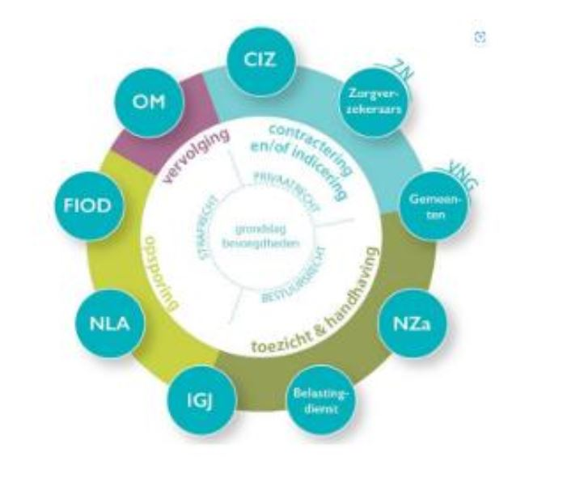

1.6.7 Meldpunt zorgfraude
Signalen kunnen door een ieder worden gemeld bij het meldpunt zorgfraude op de website van het CZW bureau. Inwoners zullen ook geïnformeerd worden over welke signalen zij kunnen melden aan de hand van een animatiefilmpje.
De toezichthouder zal signalen ontvangen en aan de hand van het ‘afwegingskader signalen’ beoordelen. Aan de hand van het afwegingskader wordt bepaald of:
- Het signaal enkel geregistreerd wordt;
- Het signaal wordt doorgezet naar de betreffende instantie;
- Het signaal doorgezet wordt naar het IKZ;
- De toezichthouder het signaal oppakt;
- De toezichthouder een controle gaat uitvoeren bij de zorgaanbieder.

2. Toezichtskader
2.1 Wat is toezicht en handhaving?
Onder toezicht verstaan we alle activiteiten die worden ondernomen om te onderzoeken of aan de wettelijke eisen, gemeentelijke verordening (en onderliggende nadere regels) en contractuele eisen wordt voldaan. Hierbij wordt informatie verzameld en geanalyseerd, om een oordeel te kunnen vormen. Als uit het onderzoek blijkt dat niet voldaan wordt aan de gestelde eisen en voorwaarden dan kan er worden gehandhaafd.
Handhaving houdt in dat aanbieders worden aangesproken op hun handelen en dat er maatregelen worden getroffen om aanbieders te bewegen om conform de gestelde voorwaarden te handelen. Wanneer de ernst van de gedraging van de aanbieder zodanig is kan ook worden besloten om de samenwerking niet voort te zetten. Het gedeelte van handhaving wordt door de Zeeuwse gemeenten uitgevoerd en de bespreking van handhaving en de instrumenten die ingezet kunnen worden valt buiten dit document. Het document richt zich op het houden van toezicht.
2.2 Cirkel van naleving
Vanuit de Participatiewet is het concept voor hoogwaardig handhaven ontwikkeld met als belangrijkste instrument de cirkel van naleving: een model met vier volgordelijke fasen die een continue leer- en verbetercyclus vormen wat ook toepasbaar bij toezicht op aanbieders in het sociaal domein. Het is dan ook verwerkt van de VNG handreiking handhaving en naleving Wmo 2015 en Jeugdwet. Samen met de zes principes van toezicht biedt het model richting en structuur voor de activiteiten van toezicht, en voor de uitvoering van het basisproces door toegang en contractmanagement waaronder het sturen op naleving. Want daar vindt de samenwerking plaats tussen aanbieders en gemeente in hoedanigheid van opdrachtnemer en -gever op basis van afspraken uit contracten en wetten en regels. Voor het toezicht maakt het model inzichtelijk dat onderzoeken en resultaten daaruit enerzijds een functioneel onderdeel zijn van de cyclus en daaraan bijdragen. En anderzijds plaatsvinden in de bredere context zodat daar rekening mee wordt gehouden bij weging van bevindingen en bepaling voor handhavingsmaatregelen.
Deze benadering met daarin leren en ontwikkelen als integraal onderdeel, past bij het doel om naast opdrachtnemer en -gever ook als partners samen te werken aan een optimaal zorg- en ondersteuningslandschap. Het model onderscheidt de volgende fasen:
1. goed en gericht informeren over rechten en plichten en de gevolgen van het niet naleven daarvan
2. dienstverlening optimaliseren, zodat de eigen kracht van aanbieders beter wordt benut
3. Gericht onderzoeken (risico gebaseerd) of afspraken en verplichtingen worden nagekomen
4. leren van bevindingen uit onderzoeken en handhaven bij verwijtbare gedragingen

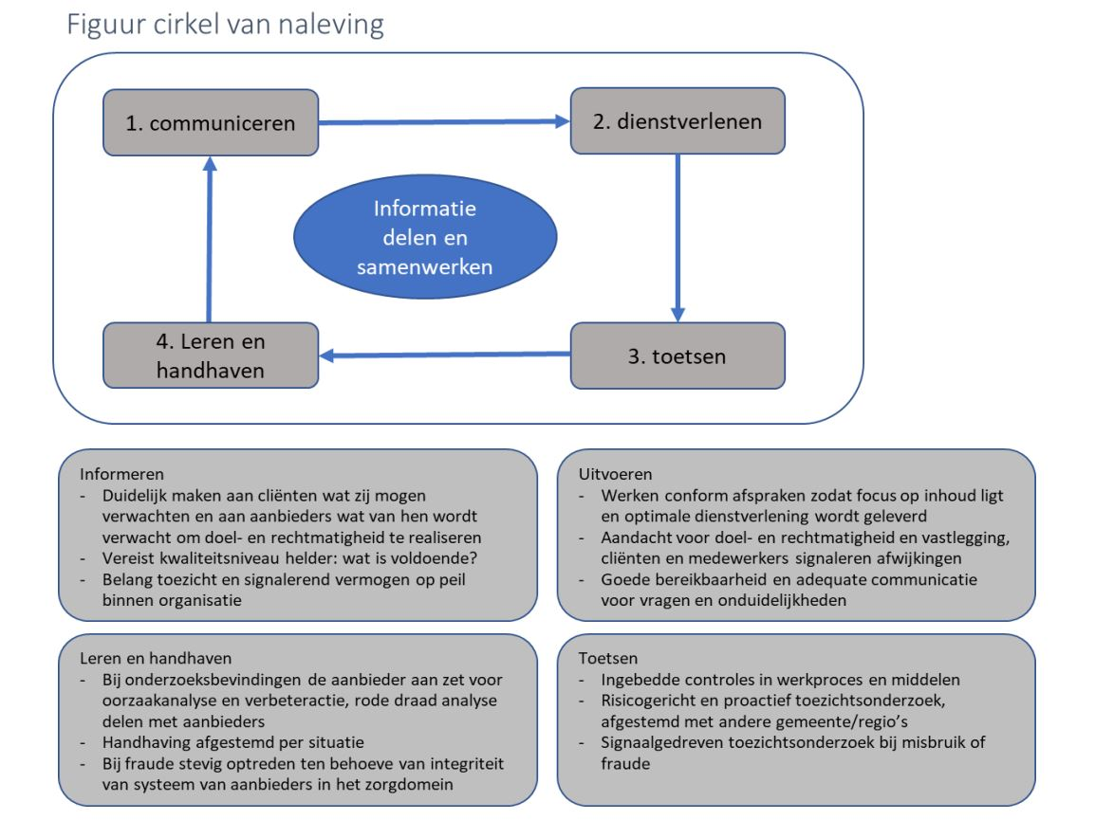

De kracht van de cirkel van naleving is gelegen in de visie op toezicht en handhaving met aandacht voor preventie naast repressie, en het cyclische karakter. Door de fasen te onderscheiden en in onderlinge samenhang uit te voeren wordt het optimale resultaat bereikt in naleving van wettelijke verplichtingen en contractuele afspraken en het voorkomen van fouten, fraude en kwalitatieve onvolkomenheden.
Het begint met helder communiceren en dienstverlening uit te voeren volgens eenduidige werkprocessen en afspraken. Voor het toetsen geldt dat aanbieders weten wat zij kunnen verwachten ten aanzien van het verloop van een onderzoek en de normen en standaarden aan de hand waarvan beoordelingen plaatsvinden. En dat zij voor zover er bevindingen zijn, worden betrokken bij de oorzaakanalyse en acties of aanbevelingen. Vervolgens worden de vaker voorkomende oorzaken breder gedeeld met aanbieders en betrokkenen binnen de toegangsorganisatie zodat er een versterkt effect van leren en continue verbeteren wordt bereikt. Daar waar sprake is van onrechtmatig gebruik (fouten) of fraude wordt er opgetreden, en op maat gehandhaafd.
Voor fraude geldt dat er een strafrechtelijk vervolg wordt ingezet als daar aanleiding toe is zodat betrokkenen, bij veroordeling, niet actief kunnen blijven als aanbieder en opnieuw in de fout gaan al dan niet in onze gemeente met negatieve gevolgen voor cliënten en toezicht- en fraude onderzoeken en handhavingsmaatregelen als gevolg.
2.3. Het belang van goed toezicht
Het stelsel van sociale voorzieningen is een uiting van maatschappelijke solidariteit waarvoor draagvlak een belangrijke randvoorwaarde is. Inwoners moeten in dat licht kunnen rekenen op doelmatige en rechtmatige besteding van algemene middelen en de beschikbaarheid van voorzieningen van een goed niveau. Toezicht draagt daaraan bij door kwaliteit en doelmatigheid te bevorderen en misbruik en oneigenlijk gebruik te voorkomen.
Toezicht is een activiteit die wordt uitgevoerd naast de doorgeleiding van cliënten naar gecontracteerde aanbieders door de toegangsorganisatie en contractmanagement. Gemeente en aanbieders vormen samen met het voorliggend veld de ketens voor jeugdhulp en maatschappelijk ondersteuning. Hierbij is de gemeente opdrachtgever, de aanbieder opdrachtnemer en wordt er samengewerkt op basis van wettelijke en contractuele kaders en nadere afspraken, een en ander voortvloeiend uit beleid voor het sociaal domein en beleid voor toezicht op aanbieders. Dit geheel aan afspraken geldt als normen- en toetsingskader voor toezicht.
2.4 Verschillende vormen van toezicht
In dit hoofdstuk wordt aandacht besteed aan de verschillende vormen van toezicht.
2.4.1 Kwaliteitstoezicht Wmo en Jeugdwet
De gemeenten binnen regio Zeeland hechten veel waarde aan de kwaliteit van jeugdhulp en ondersteuning. In de contracten en bijbehorende productbeschrijvingen staan daarom verschillende (kwaliteits-)eisen opgenomen die door aanbieders moeten worden nageleefd. Toezicht op kwaliteit gebeurt dus op grond van de wet- en regelgeving, de gemeentelijke verordeningen en de eisen en voorwaarden vanuit de contracten.
Definitie van kwaliteit
Om toezicht te houden op kwaliteit, moet eerst duidelijk zijn wat de definitie van goede kwaliteit is. De Wmo en de Jeugdwet hebben ieder een definitie opgenomen wat wordt verstaan onder kwaliteit van hulpverlening.
De Wmo definieert kwaliteit in artikel 3.1 als volgt:
1. De aanbieder draagt er zorg voor dat de voorziening van goede kwaliteit is.
2. Een voorziening wordt in elk geval:
a. veilig, doeltreffend, doelmatig en cliëntgericht verstrekt,
b. afgestemd op de reële behoefte van de cliënt en op andere vormen van zorg of hulp die de cliënt ontvangt,
c. verstrekt in overeenstemming met de op de beroepskracht rustende verantwoordelijkheid, voortvloeiende uit de professionele standaard;
d. verstrekt met respect voor en inachtneming van de rechten van de cliënt.

De Jeugdwet heeft een vergelijkbare bepaling opgenomen die nog verder strekt:
Artikel 4.1.1 van de Jeugdwet luidt als volgt:
1. De jeugdhulpaanbieder en de gecertificeerde instelling verlenen verantwoorde hulp, waaronder wordt verstaan hulp van goed niveau, die in ieder geval veilig, doeltreffend, doelmatig en cliënt- gericht wordt verleend en die is afgestemd op de reële behoefte van de jeugdige of ouder.
2. De jeugdhulpaanbieder en de gecertificeerde instelling organiseren zich op zodanige wijze, voorzien zich kwalitatief en kwantitatief zodanig van personeel en materieel en dragen zorg voor een zodanige verantwoordelijkheidstoedeling, dat een en ander leidt of redelijkerwijs moet leiden tot verantwoorde hulp. De jeugdhulpaanbieder en de gecertificeerde instelling betrekken hierbij de resultaten van overleg tussen jeugdhulpaanbieders, het college en cliëntenorganisaties. Voor zover het betreft jeugdhulp die verblijf van een jeugdige of ouder in een accommodatie gedurende ten minste een etmaal met zich brengt, draagt de jeugdhulpaanbieder er tevens zorg voor dat in de accommodatie geestelijke verzorging beschikbaar is, die zoveel mogelijk aansluit bij de gods- dienst of levensovertuiging van de jeugdige of ouder.
3. De hulpverlener neemt bij zijn werkzaamheden de zorg van een goede hulpverlener in acht en handelt daarbij in overeenstemming met de op hem rustende verantwoordelijkheid, voortvloei- ende uit de voor die hulpverlener geldende professionele standaard.
De gemeenten hebben via Inkooporganisatie Jeugdhulp Zeeland (IJZ) in de overeenkomsten met betrekking tot jeugdhulpaanbieders aanvullende afspraken gemaakt over de kwaliteit van de hulpverlening. De gecontracteerde aanbieders dienen aan deze kwaliteitseisen te voldoen. Namens de gemeenten wordt door IJZ gecontroleerd of aanbieders ook daadwerkelijk aan deze kwaliteitseisen voldoen.
2.4.2 Vormen van kwaliteitstoezicht Wmo
Het toezicht binnen de WMO is gebaseerd op diverse toetsingskaders, welke zijn opgesteld aan de hand van de wettelijk gestelde eisen uit de Wmo en de contractvoorwaarden.

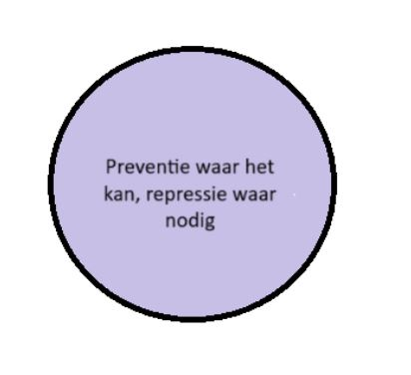

Drie vormen van toezicht uit:
- Proactief kwaliteitstoezicht
- Signaalgestuurd kwaliteitstoezicht
- Calamiteitentoezicht
Binnen het proactief toezicht onderzoekt team Zorgfraudebestrijding Zeeland aselect aanbieders zonder voorafgaande signalen. Het doel van proactief toezicht is om vroegtijdig eventuele knelpunten of gebreken in de kwaliteit van de zorg en ondersteuning te signaleren.
Signaalgestuurd toezicht vindt plaats op basis van meldingen over een aanbieder. De signalen kunnen divers van aard zijn en door verschillende betrokkenen gemeld worden. Het hierbij gaan om structurele en/of incidentele signalen. Bij signaalgestuurd toezicht wordt onderzoek verricht.
Calamiteitenonderzoek vindt plaats op basis van meldingen vanuit de aanbieders. Aanbieders zijn wettelijk verplicht om calamiteiten te melden bij de Wmo-toezichthouder. Wanneer door de GGD wordt vastgesteld dat de melding een calamiteit betreft, wordt onderzoek uitgevoerd. De GGD hanteert hierbij het regionale calamiteitenprotocol. De rapportages van de onderzoeken worden actief openbaar gemaakt op de website van de GGD. De wijze van openbaarmaking van de rapportages is gebaseerd op de Wet open overheid (Woo) en wordt uitgevoerd middels een vastgestelde procedure (bijlage 2).
2.5 Kwaliteitstoezicht Jeugdwet 2.5.1 Kwaliteitstoezicht Jeugdwet landelijk
De IGJ houdt toezicht op de kwaliteit van jeugdhulpverlening, jeugdbescherming en jeugdreclassering. Op landelijk niveau zijn de kwaliteitscriteria uit de Jeugdwet vertaald in kwaliteitseisen in het toetsings- kader genaamd het 'JIJ-kader'. Daarnaast zijn er aanvullende toetsingskaders ontwikkeld. Aan de hand van de opgestelde toetsingskaders beoordeelt de IGJ of aanbieders voldoen aan de wettelijke eisen. De inspectierapporten worden gepubliceerd op de website van de IGJ7. Ernstige signalen over de kwaliteit van een jeugdhulpaanbieder worden door IJZ gemeld bij de IGJ. Gemeenten hebben de mogelijkheid om op grond van de privaatrechtelijke overeenkomsten te sturen op de kwaliteit door middel van contractmonitoring. Dit betreffen aanvullende kwaliteitseisen. Het is dan ook mogelijk dat zowel de IGJ als de toezichthouder en/of contractmanager van de regio Zeeland een onderzoek uitvoeren naar de kwaliteit van de jeugdhulp.
2.5.2 Kwaliteitstoezicht Jeugdwet in regio Zeeland
Daar waar het landelijke toezicht op de kwaliteit van de aanbieders Jeugdwet is belegd bij de IGJ, is IJZ verantwoordelijk voor het toezicht en de monitoring van jeugdhulpaanbieders op de aanvullende kwaliteitseisen die in de contracten zijn vastgelegd. Bij de contractering zijn afspraken gemaakt over de eisen die gesteld worden aan de jeugdhulp, in aanvulling op de wettelijke bepalingen. Deze contracten zijn privaatrechtelijke overeenkomsten in de vorm van een overeenkomst van opdracht. IJZ geeft de aanbieder de opdracht om de jeugdhulp conform de afgesproken voorwaarden te leveren.
2.6 Wie heeft welke bevoegdheid?
Naast het toezicht van de IGJ zijn regionaal aanvullende kwaliteitseisen gesteld bij de afgesloten overeenkomsten. Het contractmanagement van IJZ ziet toe op de naleving van deze contractueel overeengekomen kwaliteitseisen. Bij contractmanagement ligt de focus op het nakomen van de contracten en vindt monitoring plaats op onder andere beleid. De rol van het contractmanagement wordt in hoofdstuk 4 ‘Contractmanagement’ besproken. Onderstaand overzicht maakt duidelijk waar welke functie is belegd.

Wetgeving | Onderdeel | Kwaliteit
Wmo 2015 | Wmo voorzieningen ZIN | Toezichthouder Wmo
 | Wmo voorzieningen pgb/ maat-werkaanbieders | Toezichthouder Wmo
 | Calamiteitentoezicht Wmo | Toezichthouder GGD
Jeugdwet | Individuele jeugdhulp Kinderbeschermingsmaatregelen ZIN | IGJ (landelijk)
 | Individuele jeugdhulp pgb / maatwerkaanbieders | IGJ (landelijk)
 | Calamiteitentoezicht Jeugd | IGJ (landelijk)

2.7 Toepassing Wet Bibob
Door zowel de gemeenten als door IJZ kan de Wet Bibob worden toegepast, zowel gedurende inkooptrajecten als gedurende de looptijd van overeenkomsten. De toepassing van de Wet Bibob zal bij nieuwe inkooptrajecten worden vermeld in de inkoopdocumenten (c.q. aanbestedingsdocumenten) en in de nieuwe overeenkomsten. Waar mogelijk maken de gemeenten afspraken over de toepassing van de Wet Bibob in aanvulling op bestaande contracten. In dat geval zullen de gemeenten bij wijze van addendum overeenkomen met aanbieders dat de Wet Bibob van toepassing is. Mocht dat aan de orde zijn zullen de gemeenten de aanbieders hierover voorafgaand informeren en in overleg treden over de inhoud van het addendum.

3. Rechtmatigheidstoezicht Wmo 2015 en Jeugdwet

In het Sociaal Domein zijn zorgfraude en onrechtmatige uitgaven van publiek geld een steeds belangrijker onderwerp geworden. Het merendeel van de aanbieders levert goede zorg en ondersteuning en declareert op de juiste wijze. Maar natuurlijk gaat het niet altijd goed en worden soms fouten gemaakt. Door een administratieve fout kan er bijvoorbeeld sprake zijn van een te hoge, en daarmee onrechtmatige, declaratie. Daarnaast zijn er ook aanbieders die willens en wetens misbruik maken van zorggelden. In dat geval kan sprake zijn van fraude.
Definitie van fouten en fraude
Indien door een aanbieder fouten worden gemaakt bij het declareren van geleverde prestaties kan dit betekenen dat (een deel van) de declaratie onrechtmatig is en dit gevolgen heeft. Zo kan zich de situatie voordoen dat de aanbieder een deel van het van de gemeenten ontvangen bedrag dient terug te betalen. De Regeling Jeugdwet geeft een definitie van fraude, namelijk: valsheid in geschrifte, bedrog, benadeling van rechthebbenden of verduistering plegen of trachten te plegen ten nadele van de gemeente, met het doel een betaling of ander voordeel te verkrijgen waarop hij geen recht heeft of kan hebben. De Wmo 2015 bevat zo’n omschrijving niet, maar in de praktijk bestaan grote overeenkomsten tussen misstanden binnen het domein van de Wmo en Jeugdwet. Op het terrein van de Wmo moet het begrip worden omschreven in verordeningen. De gemeenten zullen in dat kader aansluiten bij de fraudedefinitie zoals is omschreven in de Regeling Jeugdwet.
3.1 Controles
Controles op de rechtmatigheid en doelmatigheid leveren een belangrijke bijdrage aan de beheersing van zorgkosten en daarmee de duurzaamheid van toegankelijke en goede zorg. Daarnaast helpen controles de kwaliteit inzichtelijk te maken en te verbeteren. Wanneer een aanbieder onrechtmatig, ondoelmatig en/of frauduleus heeft gehandeld, wordt de aanbieder geacht het te veel gedeclareerde bedrag terug te betalen.
Er zijn verschillende vormen rechtmatigheidscontroles:
- Formele controle
- Materiële controle;
- Fraude-onderzoek;
- Detailcontrole (als onderdeel van materiële controle of fraude-onderzoek);
- Controle op naleving contractvoorwaarden.
De verschillende vormen van controles zijn gereguleerd op grond van de Jeugdwet. De gemeenten passen, voor zover van toepassing, deze verschillende vormen van controles analoog toe ten aanzien van aanbieders die zijn gecontracteerd voor het leveren van hulpverlening op grond van de Wmo 2015. De wetgever heeft in het belang van de aanbieders en de privacy van cliënten regels opgesteld waaraan gemeenten zich moeten houden bij het uitvoeren van controles. De basisregel is: begin zo licht mogelijk en waar nodig moet diepgaander en grondiger onderzoek worden gedaan. Hiermee kunnen de administratieve lasten van de aanbieders zo laag mogelijk blijven en kan voorkomen worden dat gemeenten zomaar bijzondere persoonsgegevens verwerken terwijl dit niet noodzakelijk is. Een controle vindt plaats in een getrapt proces.

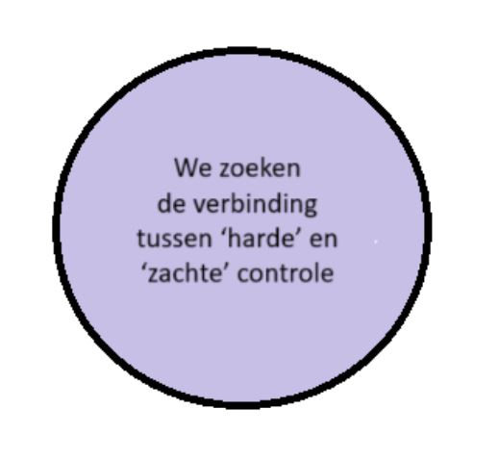

3.1.1 Formele controle
Een formele controle is de controle in het facturatieproces. Dit houdt in dat een onderzoek plaatsvindt naar de gedeclareerde zorg door de aanbieder op de locatie van de desbetreffende gemeente. Het betreft alleen een controle op rechtmatigheid. Hierbij wordt getoetst of:
1. Het gedeclareerde bedrag:
a. een prestatie betreft die is geleverd ten behoeve van een jeugdige die zijn woonplaats heeft binnen de gemeente van het college;
b. een prestatie betreft voor een in de wet bedoelde dienst;
c. een prestatie betreft tot levering waarvan degene die de declaratie indient jegens de gemeen- te bevoegd is; en
d. overeenkomt met daartoe door of namens het college gemaakte afspraken of subsidievoorwaarden dan wel in hoogte aansluit bij hetgeen in de Nederlandse marktomstandigheden in redelijkheid passend is te achten; of
2. Het gedeclareerde bedrag een verrekening als bedoeld in artikel 8.2.1, derde lid van de wet betreft.
In deze fase is geen sprake van controle van ondersteunings- en/of behandelplannen of inzage in cliënt- dossiers van de aanbieder.
3.1.2 Materiële controle
Het college, of een door het college aangewezen persoon, gaat bij een materiële controle na of de ge- declareerde prestatie is geleverd en of die prestatie:
- aansluit bij de toekenningsbeschikking, inhoudende dat recht bestaat op preventie of jeugdhulp;
- valt binnen het eventueel afgegeven mandaat van de gemeente aan (in een sociaal wijkteam deelnemende) aanbieders om namens haar jeugdhulp in te zetten;
- past binnen een verwijzing door een huisarts, medisch specialist of jeugdarts;
- aansluit op een door de gecertificeerde instelling genomen beschikking, inhoudende dat jeugdhulp is aangewezen of;
- aansluit op een rechterlijke uitspraak in geval van een kinderbeschermingsmaatregel of jeugdreclassering;
- aansluit bij een verrekening zoals bedoeld in artikel 8.2.1 lid 3 van de Jeugdwet.
3.1.3 Fraude-onderzoek
Een fraudeonderzoek kan plaatsvinden naar aanleiding van signalen die binnengekomen zijn of naar aanleiding van bevindingen in een formele controle, controle op naleving van contractvoorwaarden, materiële controle of detailcontrole. Het fraudeonderzoek richt zich op het nagaan of degene die bij de gemeente een bedrag als bedoeld in artikel 6a.1 in rekening brengt, valsheid in geschrifte, bedrog, benadeling van rechthebbenden of verduistering pleegt of tracht te plegen ten nadele van de gemeente, met het doel een betaling of ander voordeel te verkrijgen waarop hij geen recht heeft of kan hebben. Gemeenten mogen persoonsgegevens verwerken ten behoeve van het uitvoeren van een fraudeonderzoek. Indien er voldoende aanwijzingen zijn voor fraude kan een toezichthouder ervoor kiezen om direct een fraudeonderzoek uit te voeren. Het is mogelijk om binnen het fraudeonderzoek meteen over te gaan tot detailcontrole, mits dit proportioneel en subsidiair is. Naast de formele controle, materiële controle en fraude-onderzoek is het mogelijk dat de regionale contractmanager toeziet op de naleving van in de contracten opgenomen voorwaarden en (kwaliteits-)eisen. In hoofdstuk 4 ‘Contractmanagement’ wordt nader ingegaan op de rol van de contractmanager en de bevoegdheden ten aanzien van de controles.
3.1.4 Detailcontrole
De detailcontrole is de meest intensieve manier om te controleren of de gedeclareerde zorg rechtmatig en doelmatig is geleverd. Voorbeelden van een detailcontrole zijn:
1. Gerichte vragen aan een aanbieder om met betrekking tot geleverde zorg informatie aan te leveren (bijvoorbeeld over productie)
2. Inzicht in de administratie van de aanbieder zoals:
- Vergelijking van bestanden van de gemeente en van de aanbieder;
- Vergelijking van het berichtenverkeer (o.a. startzorgberichten);
- Vergelijking van het facturatieverkeer;
- Uitnutting zorgproducten (dubbele producten);
- Controle diploma’s en VOG’s zorgverleners;
- Controle contractuele afspraken;
- Vergelijking met afgegeven beschikking, inhoudende recht op/ toewijzing van preventie of jeugdhulp;
- Controle vergelijking producten, in zorg – uit zorg;
- Overlappingen in zorgproducten (de gemeente kan ook kijken naar directe en indirecte tijd);
- Nagaan van de agenda’s van de zorgverleners;
- Controle bankafschriften;
- Vergelijking uren met de opgegeven uren belastingdienst;
- Vergelijking overig geleverde uren (bijv. op grond van Wlz, Zvw of andere gemeenten);
- Uitvraag bij cliënten, (oud-) medewerkers, bestuurders van de aanbieder;
- Uitvraag meldingen bij de politie.
De Regeling Jeugdwet schrijft ook voor hoe de detailcontrole moet worden vormgegeven.
3.1.5 Controle op naleving contractvoorwaarden
Als een signaal binnen komt wordt altijd eerst gekeken of de contractmanager het signaal kan oppakken. De contractmanager pakt een signaal op indien:
- Het een enkelvoudig signaal is gerelateerd aan een eis uit het contract;
- Diepgaand onderzoek (bijv. op cliëntniveau) niet noodzakelijk is;
- Herstel/verbetering van de situatie nog mogelijk is; De contractmanager kan signalen afstemmen met de toezichthouder. Wanneer de contractmanager het signaal niet zelf kan oppakken dan zet de contractmanager het signaal door naar de toezichthouder.

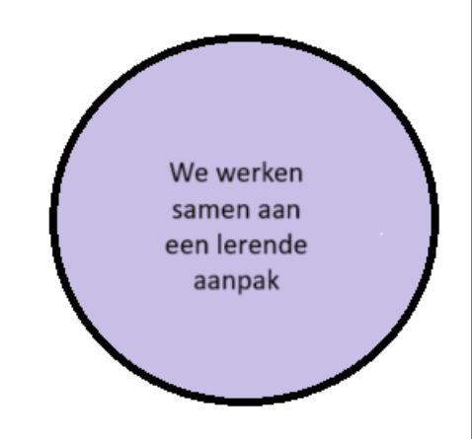

3.2 Uitvoering controle 3.2.1 Algehele regie
Bij de hierboven uitgewerkte controles geldt dat IJZ en de contractmanagers van de gemeenten de regie voert op het controleproces en zorgt voor de afstemming tussen de betrokken partijen. Tijdens het controleproces zijn er momenten waarbij IJZ een adviserende rol inneemt naar de gemeenten.
De individuele gemeenten nemen -bij bijvoorbeeld het beslissen tot het opschalen naar materiële controle of detailcontrole- zelf hierover de beslissing.
3.2.2 Formele controle, materiële controle en fraude-onderzoek
De formele controles, materiële controles (inclusief detailcontrole) en fraudeonderzoeken worden op lokaal niveau uitgevoerd door de aangestelde toezichthouder binnen de desbetreffende gemeente. Deze toezichthouder is door het college van burgemeester en wethouders van de desbetreffende gemeente aangewezen om deze controles te mogen verrichten. Het aanwijzen van een toezichthouder rechtmatigheid is niet geregeld in de Jeugdwet. Gemeenten dienen dit te regelen in de verordening.
3.3 Wie heeft welke bevoegdheid?
In onderstaande tabel is uiteengezet wie de bevoegdheid heeft om de rechtmatigheidscontroles uit te voeren.

Wetgeving | Onderdeel | Rechtmatigheid
Wmo 2015 | Formele controle Wmo voorzieningen ZIN | Toezichthouder WMO
 | Materiële controle (inclusief detailcontrole) Wmo voorzieningen ZIN | Toezichthouder WMO
 | Fraude – onderzoek Wmo voorzieninigen ZIN | Toezichthouder WMO
Jeugdwet | Formele controle individuele jeugdhulp Kinderbeschermingsmaatregelen ZIN | Toezichthouder Jeugdwet
 | Materiële controle (inclusief detailcontrole) individuele jeugdhulp kinderbeschermingsmaatregelen ZIN | Toezichthouder Jeugdwet indien noodzakelijk in samenwerking met en/of onder verantwoordelijkheid van een professional met een geheimhoudingsplicht op basis van een SKJ- of BIG – registratie
 | Fraude - onderzoek individuele jeughulp kinderbeschermingsmaatregelen ZIN | Toezichthouder Jeugdwet indien noodzakelijk in samenwerking met en/of onder verantwoordelijkheid van een professional met een geheimhoudingsplicht op basis van een SKJ- of BIG – registratie

4. Contractmanagement

Contractmanagement is het actief monitoren van contracten en de monitoring van de naleving van de in een contract vastgelegde afspraken. Hierbij wordt ook gelet op subjectieve aspecten zoals de mate van samenwerking. De contractmanager controleert of een aanbieder de overeengekomen voorwaarden uit de contracten naleeft. Goed contractmanagement draagt bij aan betere kwaliteit van zorg en ondersteuning. Er wordt inzicht verkregen in de mate waarin aanbieders voldoen aan de afgesproken (kwaliteits)eisen uit de overeenkomsten.
4.1 Rolverdeling contractmanager en toezichthouder
In de verdeling van de werkzaamheden tussen de toezichthouder en de contractmanager maakt de contractmanager voorafgaand aan de zorgverlening afspraken met aanbieders over de wijze van zorgverlening. Een contractmanager geeft aan de hand van de contracten sturing aan de dienstverlening door de aanbieder en controleert daarbij de naleving van de gestelde eisen en voorwaarden in de contracten. Deze sturing en controle zijn gericht op een goede samenwerkingsrelatie zodat de zorg en ondersteuning wordt verleend volgens de afspraken. Het kan voorkomen dat de contractmanager signalen ontvangt over geleverde zorg door aanbieders, waarbij niet aan de gestelde voorwaarden wordt voldaan. Het is dan aan de contractmanager om de aanbieder te sturen naar verbetering van de situatie, zodat goede zorgverlening en samenwerking weer geborgd kan worden. De toezichthouder controleert achteraf of de zorgverlening daadwerkelijk en conform de gestelde wettelijke voorwaarden, gemeentelijke verordeningen en contractuele voorwaarden is verleend en of de declaraties rechtmatig zijn geweest. De toezichthouder heeft hierin een onafhankelijke positie en kan conform dit regionaal toezichtkader onderzoek doen. De toezichthouder acteert niet alleen op signalen, maar onderzoekt ook proactief. Het kan voorkomen dat de contractmanager in het kader van een controle constateert dat door de aanbieder is gehandeld in strijd met de wet, verordening, het beleid of de gesloten overeenkomst en daarmee sprake is van onrechtmatig handelen. De contractmanager geeft dit signaal af aan de toezichthouder rechtmatigheid, die vervolgens een rechtmatigheidsonderzoek kan starten.

5. Plichten en bevoegdheden toezichthouder

De toezichthoudend ambtenaar Wmo 2015 is een toezichthouder als bedoeld in de Algemene wet bestuursrecht (Abw). Dat betekent dat de plichten en bevoegdheden van de toezichthouder in de Awb limitatief zijn vastgelegd.
Het gaat hierbij om de volgende (algemene) plichten:
· legitimatieplicht (artikel 5:12)
· verplichting het evenredigheidsbeginsel in acht te nemen (artikel 5:13)
Daarnaast gaat het om de volgende bevoegdheden:
· bevoegdheid tot het betreden van plaatsen met uitzondering van een woning als de bewoner daarvoor geen toestemming heeft gegeven, en zo nodig de sterke arm daarbij in te zetten (artikel 5:15);
· bevoegdheid inlichtingen (artikel 5:16) en inzage van zakelijke gegevens en bescheiden (artikel 5:17) te vorderen;
· bevoegdheid zaken te onderzoeken, aan opneming te onderwerpen en daarvan monsters te nemen en daartoe verpakkingen te openen (artikel 5:18).

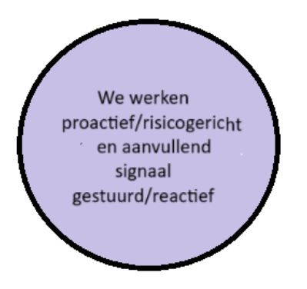

Verder is iedereen verplicht aan een toezichthouder binnen een gestelde termijn alle medewerking te verlenen die hij redelijkerwijs kan vorderen bij de uitoefening van zijn bevoegdheden (artikel 5:20), zij het dat daarbij een beroep kan worden gedaan op een beroepsgeheim.
5.1 Inzage in dossiers
De toezichthoudend ambtenaar Wmo 2015 is op grond van artikel 5.1.5 Wmo 2015 en in afwijking van artikel 5:20 Awb bevoegd tot het verwerken van persoonsgegevens (zoals inzage van dossiers), voor zover dat noodzakelijk is voor de vervulling van zijn taak (art. 6.1 lid 2 Wmo 2015). Het gaat hier om dossiers zoals die met betrekking tot cliënten worden opgesteld door aanbieders die ondersteuning leveren. De toezichthouder zal een voornemen tot inzage moeten toetsen aan het noodzakelijkheidsvereiste en het proportionaliteitsvereiste.
5.2 Verwerking en verstrekking persoonsgegevens
De toezichthoudend ambtenaar Wmo 2015 is bevoegd tot het verwerken van persoonsgegevens, waaronder persoonsgegevens betreffende de gezondheid (van de cliënt, alsmede persoonsgegevens en andere bijzondere persoonsgegevens als bedoeld in de Wet bescherming persoonsgegevens, betreffende personen die betrokken bij calamiteiten, geweld bij de verstrekking van een voorziening, huiselijk geweld of kindermishandeling, voor zover deze zijn verkregen bij de uitoefening van het toezicht, bedoeld in artikel 4.3.1, 6.1 of 6.2 Wmo 2015, en noodzakelijk zijn voor een goede uitoefening van het toezicht of het nemen van maatregelen ter handhaving van wettelijke voorschriften. De toezichthoudend ambtenaar past hierbij het proportionaliteitsvereiste toe.
5.3 Instrumentarium toezicht
Voor het uitvoeren van toezicht dient per fase (informatie verzamelen, beoordelen, interveniëren) adequaat instrumentarium beschikbaar te zijn waaronder gegevensbronnen, modellen, processen, IT voorzieningen en formats, methoden en technieken voor onderzoek, een toetsings- en normenkader en een handhavingskader die door de gemeenten zelf opgesteld en vastgesteld moeten worden.

Bijlage 1 De zes uitgangspunten van toezicht
Onderstaande tabel bevat een toelichting op de zes uitgangspunten van toezicht zoals de VNG deze heeft verwoord. We passen deze punten toe, naast de visie zoals verwoord in 1.1

Principe | Toelichting | Uitwerking voor Toezicht aanbieders WMO en Jeugdwet
Onafhankelijk | - Zonder beïnvloeding van beleidsmakers, aanbieders en andere belanghebbenden kunnen bepalen wat nodig is en daar uitvoering aan geven middels de drie kernactiviteiten van toezicht: informatie verzamelen, oordelen en interveniëren met handhavingsmaatregelen  - Terughoudend in betrokkenheid en oordeel ten aanzien van situaties, belangen en verantwoordelijkheden van onder toezicht staande partijen en andere belanghebbenden | - Doel, taakomschrijving en positionering van de functie in de organisatie zodanig kiezen en uitwerken dat onafhankelijkheid is gewaarborgd  - Voorzien van bevoegdheden en voor functie benodigde middelen  - Formele aanstelling toezichthouder door college B&W en borging van onafhankelijk bij het bepalen en uitvoeren van onderzoek.  - Jaarlijks een jaarplan opstellen ter goedkeuring College van B&W. Dit schept ruimte en condities voor onderzoeken en is de basis voor verantwoording over resultaten  - Concretere handvatten van onafhankelijk toezicht opnemen in toezichtsplan.
Transparant | - Uitleggen en inzichtelijk maken van keuzes in het toezicht  - Openbare toezichtrapporten bieden inwoners en aanbieders inzicht in de kwaliteit van voorzieningen binnen WMO en jeugdwet  - Voor aanbieders is transparantie / openbaarheid extra stimulans voor kwaliteitsverbetering  - Toezichtrapporten komen het Zeeuwse democratische proces ten goede; helpt bij uitvoeren van controlerende taak van de raden. | - Publicatie van beleidskader en algemeen controleplan incl. handhavingsinstrumenten en resultaten toezichtsonderzoeken (geaggregeerd)  - Eenduidig toetsingskader met normen voor doel- en rechtmatigheid  - Documenteren onderzoeken t.b.v. verantwoording en basis voor rechtmatigheidsverklaring  - Actief openbaar maken van bevindingen door toezichthouder  - Toezichtrapportages zoveel mogelijk openbaar (principe: openbaar, tenzij)  - Concretere handvatten van transparant toezicht opnemen in toezichtsplan
Professioneel | - Ontwikkeling van professie op niveau van individu, organisatie en beroepsgroep o.a. door aansluiten op landelijke ontwikkelingen t.a.v. toezicht  - Onafhankelijke maar tegelijkertijd samenhangende rol in het beleidsproces | - Deskundig op gebied van WMO en jeugdwet , onderzoeksvaardig, integer, methodisch werken  - Kwaliteit van toezichtsonderzoeken op orde o.a. door borging middels 4-ogen principe  - Objectiviteit door risicogerichte aanpak op basis van vooraf gedefinieerde criteria en normen  - Brede blik, gericht op organisatie en opdrachtgever, en op overige stakeholders die in het kader van toezicht op aanbieders relevant zijn  - Concretere handvatten voor professioneel toezicht opnemen in toezichtsplan.
Principe | Toelichting | Toepassing binnen Toezicht in Zeeland
Selectief | - Nagaan van de mate waarin en met welke focus Zeeland toezicht wil houden, streven naar zoveel mogelijk eigen verantwoordelijkheid van aanbieders (indien verantwoord)  - Maatwerk in vorm en omvang op basis van risicomanagement | - Onderscheid typen onderzoek: regulier risicogericht proactief- en reactief onderzoek, thematisch-, calamiteiten- en fraudeonderzoek  - Risicogerichte aanpak waarbij toetscriteria beperkt zijn tot het doel van onderzoek t.w. doel- en rechtmatigheid vaststellen  - In het basisproces is voorzien in controles en afstemming om beheersing te bewerkstelligen. Onderzoeken richten op niet of beperkt beheerste risico’s en bedrijfsvoering aspecten ter stimulering van innovatie en kwaliteit  - Concretere handvatten voor selectief toezicht opnemen in toezichtsplan.
Slagvaardig | - Zacht waar het kan, hard waar het moet met passende handhavingsmaatregelen  - Een zakelijke benadering rekening houdend met partnership basis voor samenwerking | - Gepaste maatvoering bij handhavingsmaatregelen aan de hand van afwegingskader en bevoegdheden  - Naast bestuursrechtelijk ook strafrechtelijk benaderen als daar aanleiding toe is gericht op bewaken integriteit van de uitvoering in brede zin  - Voldoende schaalgrootte om toezicht effectief te kunnen laten zijn  - Concretere handvatten van slagvaardig toezicht opnemen in toezichtsplan.
Samenwerkend | - Burgers, bedrijven en instellingen minimaal tot last zijn, maar wel bewustzijn stimuleren over het belang van noodzakelijk toezicht.  - Keuzes in vorm, inhoud en intensiteit van samenwerking | - Informeren van aanbieders en cliënten wat mag worden verwacht  - Samenwerken binnen gemeenten met o.a. Ijz, toegang contractmanagement om effectieve werking van beheersing in basisproces te optimaliseren  - Afstemming met andere gemeenten en regio’s ten aan zien van planning van onderzoeken bij aanbieders en leren van elkaar met betrekking tot werkwijze en ervaringen  - Deelname in netwerk van toezichthouders zoals IGJ en TSD, zorgverzekeraars en zorgkantoren  - Concretere handvatten van samenwerkend toezicht opnemen in toezichtsplan.

Bijlage 2 Afwegingskader
Onderstaande beschrijving geeft aan waar prioriteiten gelegd kunnen worden, in hoeverre de werkzaamheden programmeerbaar zijn en waar keuzes gemaakt kunnen worden in de inzet van toezichtscapaciteit. Dit afwegingskader is ingebracht in Basisbeeld.
Preventief onderzoek: programmeerbaar, belangrijk, niet urgent
Preventief onderzoek is belangrijk, maar niet urgent, want goed planbaar. Het betreft de screening van nieuwe toetreders. Een gedegen screening voorkomt dat er zakengedaan wordt met aanbieders waarvan bekend had kunnen zijn dat zij niet voldoen aan de aanbestedingseisen. Het is een efficiënte en effectieve vorm van toezicht waarmee problemen, tijd, energie en middelen bespaard worden.
Proactief (risico gestuurd) toezicht: programmeerbaar, matig urgent
Doel van proactief toezicht is om vroegtijdig eventuele knelpunten of gebreken op het gebied van de rechtmatigheid in de ondersteuning of zorg bloot te leggen waarbij maatschappelijk gezien cliënten het meeste risico kunnen lopen. Dit toezicht vindt daarom plaats op basis van vooraf vastgestelde risico’s en jaarlijkse selectie van zorgaanbieders. Dit betekent dat er voorafgaand aan elk nieuw jaar een programmering gemaakt moet worden van zorgaanbieders die bezocht worden om de rechtmatigheid van de ondersteuning of zorg te toetsen. Deze zorgaanbieders worden geselecteerd op basis van een risicoanalyse waaraan verschillende (combinatie van) criteria ten grondslag liggen en of andere zaken die mogelijke risico’s blootstellen en aanleiding geven tot toezicht. Proactief toezicht op een aanbieder wordt gevolgd door een rapportage met daarin een oordeel van de toezichthouder en door een advies aan de gemeente(n). Deze vorm van toezicht zal zoveel mogelijk regionaal afgestemd en of uitgevoerd worden en in nauwe afstemming met de toezichthouders kwaliteit. Omdat de toezichthouders kwaliteit en de IGJ, structureel op deze wijze werken kunnen uit die toezichthoudende taak signalen komen met betrekking tot de rechtmatigheid. De samenwerking in de keten is hier van groter belang.
Signaal gestuurd (reactief) toezicht: niet programmeerbaar, urgent
Reactief toezicht houdt in dat de toezichthouder in actie komt op het moment dat er een signaal ontvangen wordt. Met name signalen/meldingen uit het professionele netwerk van de toezichthouder zijn daarbij urgent. Als voorbeeld valt hierbij te denken aan meldingen die worden gedaan door de toezichthouders kwaliteit van de IGJ, maar ook van contractmanagers, inkoopbureau en consulenten Wmo en Jeugd. Het verkrijgen van deze signalen is niet programmeerbaar, zelfs niet bij benadering. Hoe een en ander ook geregeld is, er moet een mogelijkheid zijn om op basis van criteria een afweging te maken welke meldingen prioritering krijgen, indien er een keuze moet worden gemaakt indien de grens van de capaciteit van het toezicht in zicht komt. Onderstaand afwegingsmodel biedt daar inzicht in.

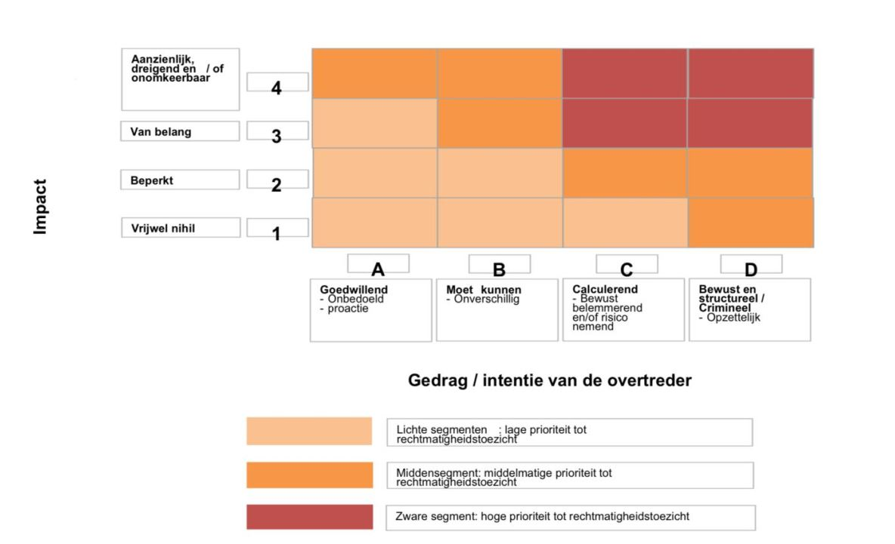

De volgorde waarin gemeenten benaderd worden.
De volgorde waarin gemeenten benaderd worden is:
1) Gemeente waarin de (mogelijke) fraude zich afspeelt
2) Gemeente met de grootste claim (indien er meerdere gemeenten bij betrokken zijn)
3) Een van de andere betrokken gemeenten (bijvoorbeeld in geval van onevenredige belasting van de gemeente met de grootste claim door andere casuïstiek)
4) Crisisteam (in geval van grote omvang)
Mogelijke fraude situaties bij gecontracteerde jeugd wordt via IJZ opgepakt. Gemeenten worden in dat geval ook via IJZ geïnformeerd. Er dient afstemming te zijn tussen IJZ en de gemeente die het betreft in geval beiden betrokken zijn. Er is nog geen duidelijkheid over welk gremium dit op gaat pakken.

Bijlage 3: screening nieuwe/ onbekende aanbieders 2024

Aanvraag ingediend door :
Datum aanvraag :
Klantnummer/ BSN :

Onderwerp | Check uitgevoerd | Uitkomst check: resultaten | Beoordeling: Positief/negatief
KVK-nummer bedrijf (KvK uittreksel)
Eenmansbedrijf of meerdere mensen in dienst? | Ja
Vaak binnen 5 jaar verhuisd (ook bij KVK te vinden) | Ja
Wisselt de zorginstelling regelmatig (meer dan een keer per jaar) van KvK-nummer? | Ja
Adres – gebouw of huisadres (opzoeken op Google Maps) | Ja
Correspondentieadres is in het buitenland? | Ja
Aantal km tussen zorgaanbieder en woonplaats zorgvrager | Ja
Verleent de zorginstelling meerdere afwijkende diensten t.o.v. ondersteuning of jeugdhulp, zoals bijvoorbeeld een autosloperij of een financiële Holding, ed.?
Meerdere KvK's op dit adres? | Ja
Wat is de rechtsvorm van de zorginstantie? Is de zorginstelling een stichting en vallen er mogelijk meerdere bv’s onder? Er zijn zorginstellingen die een contract hebben voor levering van ZIN en daarnaast ook pgb-cliënten hebben. Als de instelling niet meer bestaat, is er geen sprake meer van een pgb- of contractrelatie. Krijgt de budgethouder nog wel ondersteuning of jeugd¬hulp? | Ja
Heeft de zorginstelling mogelijk een doorstart gemaakt na een faillissement? Let hierbij op mogelijke familierelaties | Ja
Tijdelijk verblijf in Nederland van budgethouder? Verblijfsplaats in het buitenland?
Zorgverlener bekend bij IGZ en uitkomsten uit onderzoek(en)?  (Documenten bijvoegen?) | Ja
Eigen website aanwezig? | Ja
Naam zorgverlener/ zorginstelling algemeen opzoeken op internet – (alg indruk) | Ja
Is de ZZP ‘er of eigenaar bedrijf zichtbaar op Linkedin?  Ook eigen rol duidelijk zichtbaar? | Ja
ZZP ‘er voorheen werkzaam bij ingekochte zorg en neemt inwoner mee – via PGB? | Ja
E-mailadres (Gmail of Hotmail) | Ja
SKJ /BIG geregistreerd (werken met kinderen verplicht) – registers | Ja
Graydon check indien info aanwezig  (Resultaten uit openbare bronnen bijvoorbeeld KvK en andere openbare registers) | Nee
Adres duidelijk vermeld op website | Ja
Er is alleen zorg via PGB mogelijk en niet in ZIN? | Ja
Vanaf 1 januari 2022 is er een meldplicht voor alle zorgpaanbieders. Dit is onderdeel van de Wtza. Is deze uitgevoerd? | Ja
HKZ/ISO ander kwaliteitscertificaat? | Ja
Raad van Bestuur zichtbaar op website | Ja
Onafhankelijke klachtencommissie en cliëntenraad aanwezig? – op website gezet? Met adres en tel contactpersoon? | Ja
Opleiding juist voor te leveren zorg (ZZP –altijd opvragen) | Ja
Referenties nodig? – opvragen? Nieuwe zorginstelling? | Ja/nee
Hoofdaannemer versus onderaannemer. Wie is verantwoordelijk, wie voert uit en wie is verantwoordelijk voor de kwaliteit? - | Ja/nee

Documenten opgevraagd: opgevraagd d.d. via Basisbeeld
• VOG's van alle medewerkers (ook vrijwilligers).
• Verklaring belastingdienst.
• Overzicht van alle functionarissen + opleidingsniveau/ behaalde diploma’s/ registraties, bij voorbaat digitaal kopie met watermerk.
• Kwaliteitskeurmerk: ISO, PREZA, HKZ of registratienummers.
• Meldcode huiselijk geweld en kindermishandeling.
• Incidentenprotocol.
• Klachtenprotocol.
• Kwaliteitshandboek (indien er een keurmerk in aanvraag is)

Bijzonderheden :

Advies :

Datum screening :

Screening uitgevoerd door : (naam toezichthouder)

Bijlage 4: Begrippenkader
Cliënt
Een persoon die zorg en ondersteuning ontvangt vanuit de Wmo 2015 of de Jeugdwet.
(Zorg)aanbieder
Persoon of organisatie die hulp en ondersteuning verleent aan een inwoner en hiervoor kosten in rekening brengt.
Gemeenten
De 13 Zeeuwse gemeenten waarvoor het toezicht op de uitvoering en naleving van de WMO en Jeugdwet wordt uitgevoerd door de toezichthouder.
GR (Gemeenschappelijke Regeling) de Bevelanden
Dit is een samenwerkingsverband tussen de gemeenten Borsele, Goes, Kapelle, Noord-Beveland en Reimerswaal.
SWVO
Het Samenwerkingsverband Welzijnszorg Oosterschelderegio (SWVO) is een gemeenschappelijke regeling. De gemeenten Borsele, Goes, Kapelle, Noord-Beveland, Reimerswaal, Schouwen-Duiveland en Tholen hebben aan SWVO de opdracht gegeven om hun gezamenlijke belangen te behartigen en hen te ondersteunen op diverse beleidsterreinen, waaronder de WMO en Jeugdwet.
Toezichthouder
Ambtelijke functie, waarbij functiehouder informatie verzamelt over de rechtmatigheid van de verstrekte voorziening en, indien het de Wmo 2015 betreft ook de kwaliteit, van de instellingen controleert die onder de Wmo 2015 en de Jeugdwet vallen, zich daarover een onafhankelijk oordeel vormt en indien nodig ingrijpt.
Calamiteitentoezicht
Iedere niet-beoogde of onverwachte gebeurtenis die betrekking heeft op de kwaliteit van de geleverde hulp en ondersteuning en die heeft geleid tot de dood van, of een ernstig lichamelijk of psychisch schadelijk gevolg voor een cliënt.
De GGD is door het college aangewezen als toezichthouder voor he calamiteitentoezicht op de Wmo 2015. Voor de jeugdzorgaanbieders geldt dat zij calamiteiten moeten melden bij de IGJ.
Kwaliteitstoezicht
Het toezicht op de uitvoering van het door het college gevoerde beleid op grond van de Wmo en de kwaliteit van de geleverde ondersteuning. Het (kwaliteits)toezicht op de Jeugdwet valt buiten de reikwijdte van dit document omdat dat bij de IGJ ligt.
Rechtmatigheidstoezicht
Het toezicht op basis van de door de gemeente verstrekte opdracht of middelen door de zorgaanbieder op PGB budgethouder. De uitgaven moeten rechtmatig besteed worden aan maatschappelijke ondersteuning en jeugdzorg en zijn niet bedoeld voor andere doeleinden.
Doelmatigheidstoezicht
De (voorgenomen) manier van handelen, geleverde inspanningen en/of uitgaven dragen daadwerkelijk bij aan de realisatie van het beoogde doel (zoals opgenomen in het ondersteunings- of behandelplan) en dat de kosten/inspanning in verhouding staan tot de opbrengsten.
Contractmanager
De contractmanager monitort de contracten en de naleving van de in de contracten vastgelegde afspraken. Het betreft hier de contractmanagers die werkzaam zijn bij de 13 Zeeuwse gemeenten of IJZ.
Contractmonitoring
Het proces waarbij contractafspraken met zorgaanbieders duidelijk, transparant en controleerbaar (centraal) vastgelegd, beheerd én bewaakt worden, met de mogelijkheid hier actief op te sturen door de contractmanager
Jeugdwet
Wet waarin hulp, zorg en hulp en ondersteuning voor jeugdigen en ouders is geregeld.
Wmo 2015
Wet maatschappelijke ondersteuning 2015 waarin de ondersteuning bij zelfredzaamheid en maatschappelijke participatie is geregeld.
Signaal
Een signaal is een melding over een aanbieder waarmee de melder wijst op een in zijn ogen ontoelaatbare situatie.
Toezicht
Het verzamelen van de informatie over de vraag of een handeling of zaak voldoet aan de daaraan gestelde eisen, het zich daarna vormen van een oordeel daarover en afgeven van een advies aan de gemeente of IJZ.
Handhaving
Het door de gemeente of IJZ toepassen c.q. uitvoeren van een gekozen interventie en/of maatregel met als doel het bevorderen van naleving van wetten en regels.
ZIN
Zorg in natura. Gemeenten hebben een deel van de zorg ingekocht bij aanbieders. Hiervoor zijn contracten afgesloten. Hierin zijn voorwaarden opgenomen en kwaliteitseisen vastgelegd.
PGB
Persoons Gebonden Budget is een bedrag waarmee u zorg kunt kopen bij een zorgaanbieder. Het PGB wordt beheerd door een budgethouder. Het Persoons Gebonden budget wordt uitbetaald door de SVB (Sociale Verzekeringsbank).
IGJ
Inspectie Gezondheidszorg en Jeugd houdt toezicht op de kwaliteit en veiligheid van de zorg en jeugdhulp in Nederland.
IJZ
De inkooporganisatie Jeugdhulp Zeeland is opgericht door de 13 Zeeuwse gemeenten en is verantwoordelijk voor de inkoop en contractering van alle jeugdhulp Zeeland.
Stichting IKZ
Stichting IKZ (Informatie Knooppunt Zorgfraude) is een samenwerking van negen partners die gezamenlijk fraude in de zorg bestrijden. Het IKZ brengt signalen van partners over zorgfraude samen en vult de signalen aan met informatie van de IKZ-partners.
Wlz
De (Wlz) Wet langdurige zorg is er voor mensen die langdurige zorg nodig hebben.
Zvw
De (ZVW) is de Zorgverzekeringswet van waaruit de zorg is geregeld. In de Zvw staat welke zorg verzekerd is.

Bijlage 5 Blanco rapportage Toezicht Basisbeeld

Rapportage
Onderzoek zorgaanbieder
Toezicht rechtmatigheid en kwaliteit Wmo en rechtmatigheid Jeugdwet

Naam rapporteur: V.L. met Achternaam
Functie: Toezichthouder rechtmatigheid Wmo en Jeugdwet
Datum: 1 januari 2025
Betreft: Rex Thuiszorg - KvK 99999999
Versie: Definitief 26 maart 2025

Inleiding 4
Aanleiding 4
Meldingen 4
Beschrijving beginsituatie 4
Doelstelling onderzoek 4
Afwegingskader 4
Betrokkenen 4
Bevindingen uit onderzoek 5
Onderzoek eerdere fraudemeldingen/-zaken 5
Onderzoek Kamer van Koophandel 5
Onderzoek internet 5
Onderzoek basisregistratie personen (BRP) 5
Uitvraag omliggende gemeenten 5
Onderzoek CIZ 5
Onderzoek Zorgkantoor 5
Onderzoek zorgverzekeraar 5
IKZ-melding 6
Onderzoek cliëntendossiers 6
Onderzoek SVB (indien PGB) 6
Onderzoek contract(en) 6
Onderzoek contractmanager 6
Onderzoek consulent/sociaal wijkteam 6
Onderzoek afdeling X van de gemeente 6
Onderzoek Curatele- en bewindregister 6
Onderzoek Kadaster 6
Onderzoek woningbouw 7
Onderzoek wijkagent 7
Onderzoek Justis 7
Onderzoek Belastingdienst 7
Onderzoek Bankrekeningen 7
Onderzoek Logius 7
Onderzoek Jaarrekeningen 7
Onderzoek Faillisementdossiers 7
Onderzoek ter plaatse 7
Verklaring(en) getuige 8
Verklaring(en) (ex)cliënt 8
Verklaring(en) zorgaanbieder / (ex)zorgverlener(s) / (ex)medewerkers 8
Hoor/wederhoor 8
Overige bevindingen 8
Resumé onderzoek 9
De navolgende feiten werden in het onderzoek bevonden 9
Benadeling 9
Verwijtbaarheid 9
Terugvordering 9
Hoofdvraag 10
Deelvragen 10
Advies 10
Sluiting 10

Inleiding
Aanleiding
Blanco
Meldingen
Blanco
Beschrijving beginsituatie
Blanco
Doelstelling onderzoek
Hoofdvraag:
Blanco
Deelvragen:
1 Vraag
2 Vraag
Doelstelling
Blanco
Afwegingskader
Beantwoording vragen uit het afwegingskader:
5 Is de veiligheid in het geding? Niet bepaald
5 Nemen er meer dan 10 cliënten een voorziening af bij de (zorg)aanbieder? Niet bepaald
5 Zijn er meer meldingen bekend over de (zorg)aanbieder/budgethouder? Niet bepaald
5 Heeft de de (zorg)aanbieder/budgethouder eerder gefraudeerd? Of is er eerder vastgesteld onrechtmatig handelen geweest? Niet bepaald
5 Is de veiligheid in het geding? Niet bepaald
Op basis van de score volgt de prioriteit: Onbepaald
Blanco
Betrokkenen
Blanco
Bevindingen uit onderzoek
Onderzoek eerdere fraudemeldingen/-zaken
Beoordeling van de bevindingen
Onbepaald
Onderzoek Kamer van Koophandel
Beoordeling van de bevindingen
Onbepaald
Onderzoek internet
Beoordeling van de bevindingen
Onbepaald
Onderzoek basisregistratie personen (BRP)
Beoordeling van de bevindingen
Onbepaald
Uitvraag omliggende gemeenten
Beoordeling van de bevindingen
Onbepaald
Onderzoek CIZ
Beoordeling van de bevindingen
Onbepaald
Onderzoek Zorgkantoor
Beoordeling van de bevindingen
Onbepaald
Onderzoek zorgverzekeraar
Beoordeling van de bevindingen
Onbepaald
IKZ-melding
Beoordeling van de bevindingen
Onbepaald
Onderzoek cliëntendossiers
Beoordeling van de bevindingen
Onbepaald
Onderzoek SVB (indien PGB)
Beoordeling van de bevindingen
Onbepaald
Onderzoek contract(en)
Beoordeling van de bevindingen
Onbepaald
Onderzoek contractmanager
Beoordeling van de bevindingen
Onbepaald
Onderzoek consulent/sociaal wijkteam
Beoordeling van de bevindingen
Onbepaald
Onderzoek afdeling X van de gemeente
Beoordeling van de bevindingen
Onbepaald
Onderzoek Curatele- en bewindregister
Beoordeling van de bevindingen
Onbepaald
Onderzoek Kadaster
Beoordeling van de bevindingen
Onbepaald
Onderzoek woningbouw
Beoordeling van de bevindingen
Onbepaald
Onderzoek wijkagent
Beoordeling van de bevindingen
Onbepaald
Onderzoek Justis
Beoordeling van de bevindingen
Onbepaald
Onderzoek Belastingdienst
Beoordeling van de bevindingen
Onbepaald
Onderzoek Bankrekeningen
Beoordeling van de bevindingen
Onbepaald
Onderzoek Logius
Beoordeling van de bevindingen
Onbepaald
Onderzoek Jaarrekeningen
Beoordeling van de bevindingen
Onbepaald
Onderzoek Faillisementdossiers
Beoordeling van de bevindingen
Onbepaald
Onderzoek ter plaatse
Beoordeling van de bevindingen
Onbepaald
Verklaring(en) getuige
Beoordeling van de bevindingen
Onbepaald
Verklaring(en) (ex)cliënt
Beoordeling van de bevindingen
Onbepaald
Verklaring(en) zorgaanbieder / (ex)zorgverlener(s) / (ex)medewerkers
Beoordeling van de bevindingen
Onbepaald
Hoor/wederhoor
Beoordeling van de bevindingen
Onbepaald
Overige bevindingen
Beoordeling van de bevindingen
Onbepaald
Resumé onderzoek
De navolgende feiten werden in het onderzoek bevonden
Blanco
Benadeling
Blanco
Verwijtbaarheid
Is er sprake van opzet door de cliënten?
Blanco
Is er sprake van opzet door de zorgaanbieder?
Blanco
Terugvordering
Blanco
Conclusie en advies
Hoofdvraag
Blanco
Blanco
Deelvragen
Vraag 1
Blanco
Vraag 2
Blanco
Advies
Blanco
Sluiting
Blanco

